Celebração da Paixão do Senhor 2021
Sexta-Feira Santa, 15h00 | 17h30

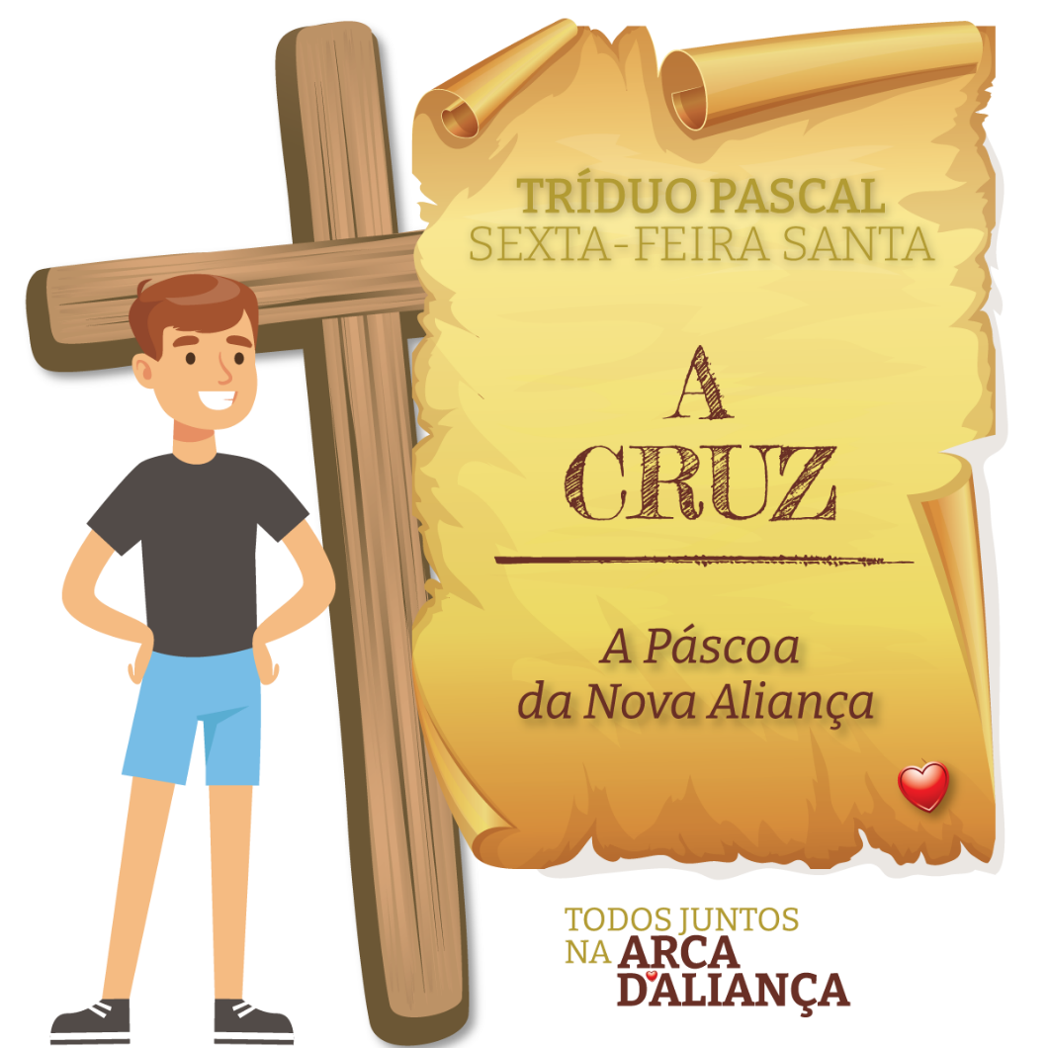

CELEBRAÇÃO COM RESTRIÇÕES DECORRENTES DA PANDEMIA
Verificar antes da Celebração:
- Duas velas ao fundo;
- Cruz coberta com pano vermelho;
- Altar desnudado;
- Paramentos vermelhos;
- Microfone para monitor;
- Microfone portátil (megafone) para acompanhar diácono;
- Almofadas e genuflexório;
- Entrada em silêncio;
- Evangelho sem velas;
- Guiões para monitor, diretor de coro e organista.

I. UM EXPRESSIVO INÍCIO
- Altar inteiramente desnudado, sem Cruz, nem candelabros, nem toalhas. Paramentos vermelhos. Cruz coberta com um pano vermelho ao fundo da igreja, juntamente com dois círios.
- Quando celebrante e ministros estiverem prontos para a entrada em silêncio:
Monitor: Profundo silêncio, para anunciar, invocar, adorar e comungar a Paixão e morte do Senhor. A celebração da Paixão tem hoje um expressivo início, com uma procissão em silêncio e um gesto de prostração.
- Procissão de entrada: Os ministros entram em silêncio. Após chegada ao altar, ajoelha-se e permanece-se em silêncio, por esta ordem: acólitos; diáconos; Presidente.
- Prostração: Ao chegar junto do altar o presidente prostra-se ou ajoelha-se. E todos oram em silêncio.
- Oração coleta (sem dizer “Oremos”)

II. LITURGIA DA PALAVRA: A PAIXÃO E MORTE NA CRUZ ANUNCIADA

- 1.ª Leitura: Is 52,13-53,12

- Salmo: Nas Tuas mãos, ó Pai, entrego o Meu espírito! (bis)

- 2.ª Leitura: Heb 4,15-16;5,7-9

- Monição antes da aclamação ao Evangelho

Monitor: Depois de termos escutado a Palavra de Deus, que nos descrevia a figura do Servo de Deus, que se realiza e concretiza plenamente no rosto de Jesus, escutemos agora a leitura da Paixão segundo São João.

Anunciamos a morte do Senhor! Este é um dos momentos altos da nossa celebração. Permaneçamos de pé, tanto quanto a saúde no-lo permitir.

- Aclamação ao Evangelho: Glória a Vós, Cristo, Palavra de Deus!

- Proclamação do Evangelho da Paixão segundo São João (sem velas, nem incenso, nem saudação, nem signação do Evangeliário)

- Homilia

Homilia na Celebração de Sexta-Feira Santa 2021

1. De máscara no rosto, temos ainda o olhar como remédio! Não podemos tocar, nem beijar, nem abraçar, nem tampouco a Cruz. Mas uma simples troca de olhares pode resgatar-nos do anonimato, da solidão, da tristeza, da fome e da sede de amor. Quantas vezes nos é tão consolador apenas um olhar, mesmo se refletido e invertido no espelho dos nossos aparelhos eletrónicos?!

2. Hoje é dia para olhar e deixar-se olhar pela Cruz do Senhor. Porque na Cruz de Jesus cruza-se este duplo olhar: por um lado, a Cruz põe e expõe a olho nu toda a força negativa do mal e do pecado humano: sim, a Cruz é o espelho pelo qual podemos ver o mal em toda a sua nudez e atrocidade; nela vemos como a violência cresce em espiral, de um lavar das mãos a uma bofetada, das palavras ofensivas à crucifixão e morte. A Cruz é o espelho no qual vemos o nosso próprio mal. E vemo-lo sem máscaras e sem desculpas! Mas por outro lado, na Cruz vemos o Filho de Deus, suspenso e elevado, aliado do Pai no combate contra o mal, dando a Sua face, olhando-nos sempre com misericórdia, oferecendo-nos o Seu largo abraço. Olhemo-nos e deixemo-nos olhar, ao espelho da Cruz, sem máscaras!

3. Irmãos e irmãs: a celebração desta Sexta-Feira Santa de 2021 é marcada sobretudo pela ausência de um sinal, que afinal faz toda a diferença: hoje não podemos beijar, tocar ou abraçar a Cruz! Quanta dor, quanto amor, nesta abstinência dos afetos. Porque esta renúncia ao toque, ao beijo, ao abraço… é o sinal que nos remete para um dos mais dolorosos sacrifícios que a pandemia impôs: distanciar-se, não tocar, não beijar, não abraçar! Deste modo, o nosso olhar volta-se inteiro para o olhar de Jesus, que nos abraça e alcança do alto da Sua Cruz. Atado, de pés e mãos, nem por isso Jesus deixa de nos alcançar com o Seu olhar, de nos tocar o coração, de nos abraçar naquele gesto largo dos Seus braços abertos, naquele abraço desmedido a cada ser humano e ao mundo inteiro. Na Cruz, Cristo abraça as nossas contradições e contrariedades. “Na cruz, o Senhor abraça e une o que nos agrada e o que não gostamos, o luminoso e o obscuro, o sadio e o doentio, o forte e o débil, o vivido e o não vivido, o conseguido e o fracassado, o consciente e o inconsciente” (DOM CARLOS AZEVEDO, Abraço pascal, in Publicação no seu perfil do Facebook, 25.2.2021). Este abraço de Cristo, mesmo quando atado à Cruz, permite-me reconhecer a beleza do amor de Deus na minha debilidade, na minha fragilidade, naquela Cruz que passa por mim nas imagens de tantas vidas partilhadas e espartilhadas, feridas e sofridas pela desolação e pela incerteza, pelo medo e pela angústia, pela morte e pelo luto. Mas, por meio da Cruz de Cristo, a vida é-nos doada, a esperança é-nos restituída!

4. Em tempos de pandemia, a Cruz educa os nossos afetos, purificando-nos do sentimentalismo piedoso, para nos fazer olhar para os outros com misericórdia e amor, para nos fazer estender os braços a quem vive na solidão, a quem carece de pão e de esperança, a quem espera uma palavra de consolação ou uma cura, ou um abraço de reconciliação. Onde houver uma Cruz a abraçar, aí estará Cristo a mover-nos, com a força irresistível do Seu olhar de amor por todos e por cada um.

5. Irmãos e irmãs: atados nos movimentos para o toque, para o beijo ou para o abraço à Cruz, tesouro da nossa redenção, rezemos ao Senhor com estas palavras de um Hino da Liturgia das Horas, que hoje fala pelo meu coração. Com este tesouro ao peito, oremos: “Atei os meus braços com a tua Cruz, Senhor, e nunca os meus braços chegaram tão alto”. Hoje, Senhor, não te posso tocar, beijar, abraçar, mas prometo que “hei de fazer florir açucenas nos meus lábios; hei de apertar a mão que me castiga; hei de beijar a cinza dos escombros; hei de esmagar a dor. E hei de trazer, aqui, sobre os meus ombros, a tua cruz, Senhor”!

III. PAIXÃO E MORTE NA CRUZ INVOCADA: ORAÇÃO UNIVERSAL

Monição à Oração Universal (depois da homilia)

Monitor: Da Paixão e morte na Cruz anunciada, passamos agora à Paixão e morte na Cruz invocada e rezada. Hoje, a nossa Oração Universal é mais universal do que nunca. Recolhida da mais antiga tradição da Igreja, faz eco das mais diversas necessidades. Nesta oração, os cristãos, exercendo a sua missão sacerdotal, intercedem por toda a humanidade, confiados nos méritos da Cruz de Cristo. Depois do convite feito à oração pelo Diácono, ajoelhamo-nos em silêncio ou reclinamo-nos profundamente, se o espaço ou a saúde não nos permitirem o gesto mais exigente. Concluído o momento de silêncio, acompanhamos, na posição de pé, a oração conclusiva do Presidente.

Preces: seguir o Missal Romano, mas com estas quatro alterações:
- Alterar textos da Oração VI (por indicação do Papa emérito Bento XVI).
- Acrescentar oração pela pandemia (IX.A), a seguir à oração IX.
- Alterar texto da Oração X.
- Acrescentar Oração XI.

Diáconos no ambão e na estante acrílica. Presidente na Sede.
Prover genuflexório junto do altar.

Alterar Oração VI. Pelos judeus

Diácono: Oremos pelos judeus, para que Deus, nosso Senhor, ilumine os seus corações, a fim de que reconheçam Jesus Cristo, Salvador de todos os homens.
Oração em silêncio. Depois o sacerdote diz:
P. Deus eterno e omnipotente: Vós que quereis que todos os homens se salvem e cheguem ao conhecimento da verdade, concedei propício que, entrando a plenitude dos povos na Vossa Igreja, todo o Israel seja salvo. Por Cristo, nosso Senhor.
R. Ámen.

Acrescentar Oração IX.A pela pandemia (depois da Oração IX)

Diácono: Oremos, irmãos, pelas vítimas da pandemia da COVID-19, pelas que morreram e pelas que travam a luta pela vida, com a ajuda dos profissionais de saúde e de tantas pessoas dedicadas, para que este tempo a todos nos transforme.

Silêncio

P. Deus Todo-Poderoso e eterno, amparo em todos os perigos, dirigi o Vosso olhar de modo propício para nós, que com fé Vos suplicamos na tribulação, e concedei descanso eterno aos defuntos, alívio aos que choram, saúde aos doentes, paz aos que morrem, força aos que trabalham na saúde, espírito de sabedoria aos governantes e espírito de aproximação a todos com amor, para glorificarmos juntos o Vosso santo nome”. Por N.S.J.C.
R. Ámen.

Alterar texto da Oração X

Diácono:
- Oremos, irmãos, a Deus, Pai todo-poderoso, pelos que passam fome, sede, frio, pelos sem terra, sem teto, sem trabalho, sem saúde, sem liberdade e sem esperança.
- Oremos por todos os que sofrem os horrores do terrorismo, da guerra, da crueldade, das ditaduras e de toda a espécie de violência cega.
- Oremos também pelos cristãos perseguidos e pelos que são vítimas da intolerância religiosa, cultural ou racial.
- Oremos por todas as famílias que se encontram em situações difíceis de separação, de luto, de desemprego, de pobreza súbita ou envergonhada.
- Oremos ainda pelos refugiados, pelos exilados, pelos migrantes.
- Oremos por todas as crianças sem infância e sem sorriso, sem escola, sem família; oremos pelas crianças vítimas de abusos.
- Oremos também pelos jovens em risco e pelos que perderam a esperança e se entregaram ao álcool e às drogas; oremos pelos jovens que percorrem a sua via-sacra à procura de um emprego.
- Oremos também pelos adultos, que passam anos e anos sem emprego, ou são prematuramente reformados; pelas vítimas do trabalho violento.
- Oremos também pelos idosos e por todos os descartáveis da nossa sociedade; pelos que recolhem as sobras nos contentores e mercados; pelos que não têm com que pagar a água e a luz; pelos que terminam os seus dias sozinhos, sem a atenção de ninguém; pelos moribundos, sem esperança nem companhia.

Silêncio

Presidente: Deus todo-poderoso e eterno, consolo dos aflitos, força e esperança para todos, escutai a nossa oração pelos que sofrem e concedei-lhes a graça da Vossa misericórdia. Por N.S.J.C.
R. Ámen.

Acrescentar Oração XI

Diácono: Oremos, finalmente, por todos nós, para que a celebração da Páscoa do Senhor, da Sua passagem da morte para a vida, signifique para todos um crescimento na prática alegre da misericórdia.
Silêncio

Presidente: Deus todo-poderoso e eterno, fazei com que nos abramos ao Vosso amor. Fazei que vivamos cada vez mais como irmãos uns dos outros, como o Vosso Filho nos ensinou, a fim de que continue o Seu caminho no nosso mundo. Por N.S.J.C.
R. Ámen.

IV. PAIXÃO E MORTE NA CRUZ ADORADA: ADORAÇÃO DA CRUZ

Adoração da Cruz. Opta-se pela segunda fórmula (adaptada). Antes da entrada da Cruz, o monitor lê: Do anúncio e da invocação passamos agora à Paixão e morte na Cruz adorada. A Cruz é hoje o centro da nossa celebração. Elevamos a Cruz vitoriosa do Senhor, para a adorar. Do alto da Cruz brota uma fonte inesgotável de Vida, o remédio santo, que cura as nossas feridas causadas pelo pecado.

Diácono vai ao fundo da igreja, acompanhado de três acólitos (dois para os círios e um com o microfone) e aí recebe a Cruz descoberta. Os acólitos tomam velas acesas. Encaminha-se a procissão e o convite é feito à porta, ao centro e junto do altar, no presbitério da igreja, com as palavras:
«Eis o madeiro da Cruz, no qual esteve suspensa a salvação do mundo».
R. Vinde, adoremos. Vinde, adoremos.

Depois de a Cruz chegar ao presbitério, o monitor diz: Hoje não nos abeiramos da Cruz, para o beijo de adoração, por causa da pandemia e do risco de contágio do vírus. O Presidente desta celebração vai passar por entre a assembleia com a Cruz. Quando a Cruz estiver mais próxima, cada um apertará ao seu peito a cruz que traz consigo e, se puder, ajoelha. Ao fazê-lo, digamos no silêncio dos nossos corações: “A Cruz é o meu tesouro, o mais precioso de todos os bens” (Santo André de Creta).

Enquanto dura o breve tempo da Adoração, canta-se um cântico de adoração à Cruz.

No final deste breve tempo de adoração, o monitor diz: No cantinho da oração, nós colocamos, desde o princípio, uma Cruz. A Cruz é o tesouro da Arca da Aliança, que valorizamos neste dia da Paixão do Senhor. “Tão grande é o valor da cruz, que quem a possui, possui um tesouro” (Santo André de Creta). Porque é que a Cruz é um tesouro? “Sem a cruz, a Vida não teria sido cravada no madeiro. E se a Vida não tivesse sido crucificada, não teriam brotado, do seu lado, aquelas fontes de imortalidade, o sangue e a água, que purificam o mundo; não teria sido rasgada a sentença de condenação escrita pelo nosso pecado; não teríamos alcançado a liberdade; não teria sido vencida a morte nem poderíamos saborear o fruto da árvore da vida, não estaria aberto para nós o Paraíso”. Por isso, as nossas cruzes, “os desprezos, as dores e as aflições são os verdadeiros tesouros dos que amam a Jesus Crucificado” (Santa Margarida Maria Alacoque). Digamos uma vez mais, de cruz ao peito: “A Cruz é o meu tesouro, o mais precioso de todos os bens” (Santo André de Creta).

V. PAIXÃO E MORTE NA CRUZ COMUNGADA: SAGRADA COMUNHÃO

- No fim da adoração da Cruz, prepara-se o altar, estendendo a toalha, o corporal e o missal aberto na parte de Sexta-Feira Santa, «Comunhão» (Missal, pp. 278 ss).
- O Diácono vai buscar o Santíssimo ao sacrário (este ano, por causa da pandemia, não há o lugar próprio da reposição). Todos estão de pé e em silêncio. Dois acólitos colocam duas velas acesas junto do altar.

Monitor: Neste dia, a Igreja não celebra a Eucaristia. Mas reserva a Comunhão, recordando as palavras do Apóstolo: «Sempre que comerdes deste pão e beberdes deste cálice anunciareis a morte do Senhor, até que Ele venha». A Paixão e morte na Cruz anunciada, invocada e venerada é agora Paixão comungada e partilhada.

- Pai-Nosso | Embolismo | Convite para a Comunhão | Distribuição da Comunhão
- Cântico de Comunhão
- Depois da Comunhão: Diácono repõe a reserva eucarística no sacrário.
- Oração depois da Comunhão
- Oração sobre o Povo (mãos estendidas sobre o povo)

VI. UMA CELEBRAÇÃO SEM TERMO

Enquanto o Presidente se retira, em silêncio, com os ministros…

Na celebração das 15h00 | Monitor: Como comunidade de crentes, vivemos hoje a entrega total de Cristo por nós, até à morte e morte de Cruz. Haverá ainda uma outra celebração às 17h30, apenas e exclusivamente para quem não pôde participar nesta celebração ou escolheu aquele horário mais tardio, por conveniência.

Na celebração das 17h30 | Monitor: Como comunidade de crentes, vivemos hoje a entrega total de Cristo por nós, até à morte e morte de Cruz.

Nas celebrações das 15h00 e das 17h30 | Monitor: Continuemos, hoje e amanhã, em espírito de oração e de silêncio, que tão grande mistério exige. Amanhã, pelas 10h00, rezaremos Laudes. Voltaremos a reunir-nos ao terminar o dia de sábado, pelas 21h30, para celebrar a Vigília Pascal, cume de todas as celebrações e a maior solenidade de todo o ano litúrgico. Para a vigília, que será mais breve este ano por causa da pandemia, devem trazer de casa uma vela. No Domingo de Páscoa teremos três missas: às 09h00, 11h00 e 19h00. Até lá fica o dia de sábado, dia da sepultura, dia do grande confinamento, dia da expectativa e do silêncio.

À saída, deixem, por favor, a vossa oferta que, neste dia, é dedicada à conservação dos lugares santos e aos poucos cristãos que vivem, com grandes dificuldades, em Israel. Dêmos uma ajuda para essa Igreja que sofre, correndo o risco de ver desaparecer da Terra Santa os poucos cristãos que ainda lá vivem.

Todos se retiram em silêncio e, em tempo oportuno, desnuda-se o altar.
